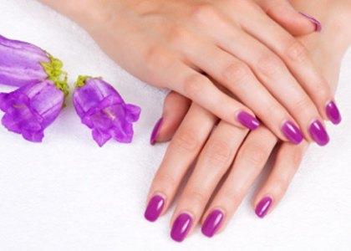
MANIKÚRA & PEDIKÚRA
,,SAŠA,,

doporučuje

Nová služba pro Vás!

Rozlučte se s polámanými nehty! Už žádné praskliny! Už žádné zatržení!

Vypadá přirozeně! Nepoškozuje nehty! Jednoduché odstraňování za 10 min.!

Za 290 Kč !!!
MANIKÚRA + GEL LAK (metoda CND) + MASÁŽ RUKOU

Alexandra Klímová, tel: 603155318,
e-mail: klimovasasa@seznam.cz
53332 Čepí 27 ( u koupaliště)
První aplikace za 250,-!!!

